**Kapitola: Užitek – 5. část**

Ordinalistická teorie užitku – úvod

Rozdíl mezi kardinalistickou a ordinalistickou teorií užitku

Kardinalistická teorie Ordinalistická teorie

1. 1
2. 2
3. 3

Indiferenční křivka (IC)

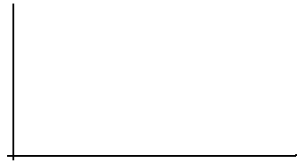 Vlastnosti:

- Klesající,

- Vzdálenější od počátku =

vyšší užitek

- Neprotínají se

- Konvexní

Směrnice indiferenční křivky (MRSc)



MRSc = ∆ Y / Δ X = MUx / MUy

MRSc =

MRSc =

MRSc =